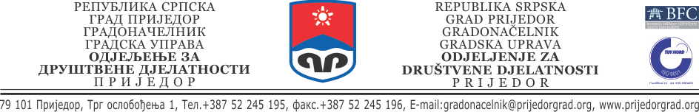

Датум:

ОБРАЗАЦ ЗА ПИСАЊЕ ПРИЈЕДЛОГА ПРОЈЕКТА
Удружења/фондације

- Основне информације о удружењу подносиоцу пројекта
Назив удружења носиоца пројекта
Име, презиме и позиција особе овлаштене да представља удружење
Адреса
Телефон
Жиро-рачун (назив банке)
ЈИБ
Е-mail
Web site
Називи домаћих/страних донатора у овом пројекту (уколико постоје)

- Информације о пројекту
Назив пројекта
Трајање пројекта (у мјесецима)
Укупна вриједност пројекта (КМ)
Износ за који се аплицира према Градској управи (КМ)
Износ новчаног домаћег/страног учешћа у КМ (уписати назив институције - уколико постоје)

- Кратак опис пројекта (маx. 30 ријечи)

- Увод – позадина и процјена потребе за пројектом

Гдје се реализује пројекат? Који су потребе пројекта? Када и на који начин се указала потреба? Ко је учествовао у указивању потреба? Да ли су се одвијале прелиминарне/припремне активности? Ако да, које? Када? Од стране кога? На који начин? Са каквим резултатима? Да ли је пројекат и његов наставак повезан са другим активностима реализованим у прошлости? Ако да, које су то активности?

- Актери у пројекту

- Удружење које подноси пројекат:

Да ли је удружење имало ранијих искустава у сектору активности предложеног пројекта? Ако да, која су то искуства? Када и гдје су те активности реализоване? Ко су одговорне особе за пројекат који се предлаже?

- Партнер на пројекту (уколико постоји):

Која му је мисија? Којом врстом активности се бави? На који начин је предвиђена сарадња са партнер удружењем/институцијом? Да ли је партнер удружење/институција има претходних искустава у сектору (односи се на активности пројекта)? Ако да, која су то искуства? Када и гдје су те активности реализоване?

- Приједлог рјешења

- Општи циљ пројекта?
- Специфични циљеви?

- Предвиђене активности?

Опис активности који таксативно прати специфичне циљеве: Назив активности? Ко реализује активности? На који начин и користећи које инструменте? Да ли су предвиђене неке набавке? Ако да, гдје ће бити извршене?

- Који су очекивани резултати активности?

Навести таксативно пратећи сваку активност пројекта.

- Циљна група

Ко су директни корисници пројекта и колико их има? Навести детаље директних корисника: пол, узраст и карактеристике? Да ли је предвиђена селекција директних корисника? Ако да, ко ће је извршити? На основу којих критерија? На који начин и користећи које инструменте?
Ко су индиректни корисници и колико их има?

- Евалуација и мониторинг

Како се планира спровести евалуација и мониторинг спровођења пројекта? Ко ће то реализовати? На основу којих критерија? На који начин? Путем којих инструмената?

- Одрживост пројекта

Након што се заврши финансирање, да ли ће пројекат имати потребу за наставком финансирања? Ако да, са којим средствима и на који начин?

- Буџет пројекта

Рб. | Буџетска ставка | Јед. | Бр. јед. | Цијена по јединици (КМ) | Укупни трошкови (КМ)
УКУПНО

Овлаштено лице:
МП
_____________________
(потпис)

